Duoc UC
Integración de Plataformas
INFORME FORMAL DEL PROYECTO
Ferramas — E-commerce de Ferretería
Integración de plataformas web, API REST,
pasarela de pagos y flujo de pedidos por roles
Autores:
Miguel Rojas
Jose Larenas
Oscar Oviedo

Fecha: 19/07/2026
Versión: 1.0
Repositorio: https://github.com/osoviedo/Ferramas2026

Índice
1. Objetivos
1.1 Objetivo general
1.2 Objetivos específicos
2. Problemática y soluciones propuestas
2.1 Problemática (AS-IS)
2.2 Solución propuesta (TO-BE)
2.3 Arquitectura e implementación
3. Pruebas realizadas
3.1 Estrategia de pruebas
3.2 Resultados de la ejecución
3.3 Criterios de aceptación
3.4 Cobertura y gaps
4. Conclusiones
5. Anexos

1. Objetivos

1.1 Objetivo general
Desarrollar e integrar una plataforma e-commerce para una ferretería (Ferramas) que digitalice el ciclo de venta —desde el catálogo y el carrito hasta el pago, la preparación y la entrega— mediante una aplicación web Flask, API REST, pasarela de pagos (Mercado Pago) y paneles diferenciados por rol.

1.2 Objetivos específicos
- Modelar el proceso de negocio actual (AS-IS) y el proceso objetivo (TO-BE) con diagramas BPMN.
- Implementar catálogo de productos, carrito de compras y checkout con persistencia en base de datos.
- Integrar autenticación y autorización por roles: cliente, vendedor, bodeguero y administrador.
- Exponer una API REST pública para productos, categorías y divisas, con conversión CLP/USD/EUR.
- Integrar Mercado Pago (modo simulado y sandbox) para la gestión de pagos y webhooks.
- Automatizar pruebas unitarias, de integración, mock, aceptación, carga y estrés con pytest.
- Documentar el proyecto (README), el plan de pruebas y el informe de resultados para la entrega.

2. Problemática y soluciones propuestas

2.1 Problemática (AS-IS)
En el proceso AS-IS, la ferretería opera de forma predominantemente presencial y manual. El cliente solicita productos, el vendedor asesora, el bodeguero verifica stock y prepara pedidos, y el pago (efectivo, transferencia o tarjeta) se confirma con intervención del contador. Los reportes financieros y de ventas quedan a cargo del contador y del administrador. Este modelo presenta fricciones típicas:
- Dependencia de interacción presencial y tiempos de espera por verificación de stock.
- Riesgo de inconsistencias entre venta, stock y facturación al no haber un sistema unificado.
- Confirmación de pago y registro contable en pasos separados, con posible retrabajo si el pago falla.
- Visibilidad limitada del estado del pedido para el cliente.
- Reportes mensuales elaborados de forma reactiva, no como resultado automático del flujo digital.
Diagrama BPMN AS-IS (primera entrega):
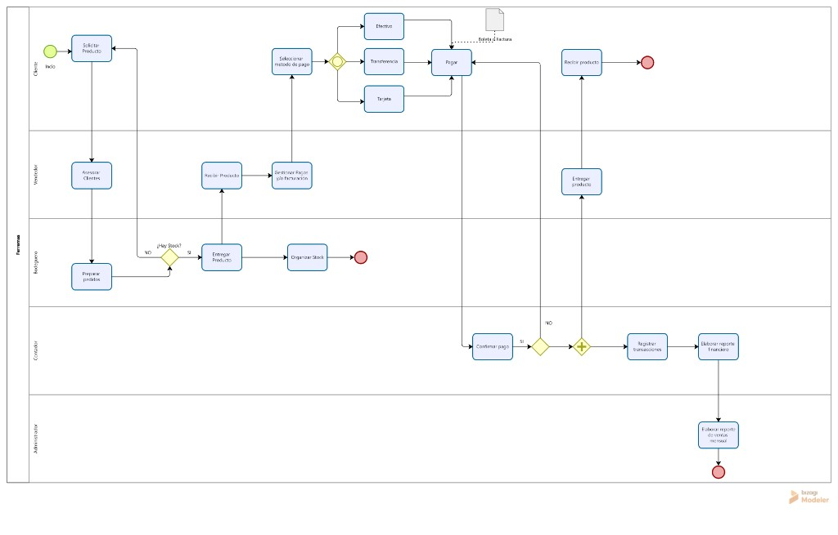
Figura 1. Diagrama BPMN AS-IS — Proceso actual de la ferretería (Bizagi Modeler).

2.2 Solución propuesta (TO-BE)
El proceso TO-BE digitaliza e integra los mismos actores (cliente, vendedor, bodeguero, contador, administrador) sobre una plataforma web. El cliente consulta catálogo, arma carrito y paga en línea; el vendedor aprueba o rechaza pedidos; el bodeguero prepara y entrega; el sistema registra transacciones y facilita reportes. La solución reduce fricción, centraliza datos y permite trazabilidad del pedido (pendiente → aprobado → preparado → entregado).
- Canal digital 24/7 para catálogo, carrito y checkout.
- Integración de pagos con Mercado Pago (simulado en desarrollo; sandbox/producción configurable).
- Roles con paneles específicos que reflejan el BPMN TO-BE.
- API REST para consumo de productos, categorías y tasas de cambio (mindicador.cl).
- Suite de pruebas automatizadas que respaldan la calidad de la integración.
Diagrama BPMN TO-BE (primera entrega):
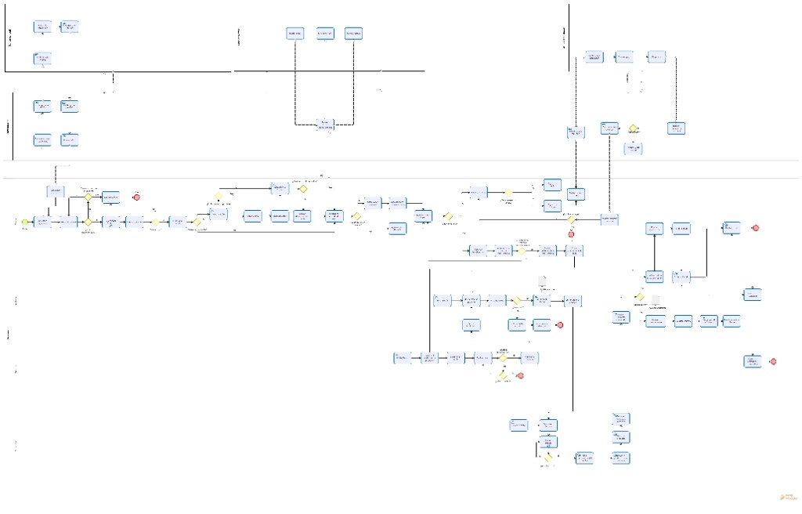
Figura 2. Diagrama BPMN TO-BE — Proceso objetivo digitalizado (Bizagi Modeler).

2.3 Arquitectura e implementación
Ferramas se implementó como aplicación monolítica modular en Flask, con vistas Jinja2/Bootstrap, modelos SQLAlchemy y servicios de dominio (auth, pago, divisa, email). La base de datos puede ser SQLite (desarrollo/pruebas) o MySQL (despliegue).
Componente | Tecnología / ubicación
Backend / web | Flask 3, Flask-Login, Jinja2
Persistencia | SQLAlchemy + SQLite / MySQL
API REST | app/api/producto_api.py
Pagos | Mercado Pago SDK — app/services/pago_service.py
Divisas | mindicador.cl — app/services/divisa_service.py
Frontend | Bootstrap 5 + JS vanilla
Despliegue | Render (render.yaml)
Repositorio | https://github.com/osoviedo/Ferramas2026

Flujo de pedido implementado (alineado al TO-BE):
- Cliente: catálogo → carrito → checkout → pago (MP o transferencia).
- Vendedor: aprueba o rechaza pedidos pendientes.
- Bodeguero: prepara y marca entrega.
- Admin: gestión de usuarios y visión operativa.

3. Pruebas realizadas

3.1 Estrategia de pruebas
Se definió un plan de pruebas con pytest que cubre unitarias, integración, mock de servicios externos, criterios de aceptación (CA01–CA07), carga y estrés. El detalle completo está en docs/Plan_de_Pruebas_Ferramas.docx.
Tipo | Carpeta | Casos
Unitarias | tests/unit/ | 5
Mock | tests/unit/test_services_mock.py | 4
Integración | tests/integration/ | 10
Aceptación | tests/acceptance/ | 7
Carga | tests/load/ | 2
Estrés | tests/stress/ | 2
Total | tests/ | 30

3.2 Resultados de la ejecución
Corrida del 19/07/2026 (Python 3.12.5, pytest 9.0.3), comando: python -m pytest -v.
Métrica | Resultado
Tests totales | 30
Passed | 30
Failed / Errors | 0 / 0
Tiempo | ~2 min 8 s
Cobertura app/ | 54%
Objetivo cobertura documental | ≥ 55%
CI/CD | No configurado

El informe detallado de resultados se encuentra en docs/Informe_de_Pruebas_Ferramas.docx.

3.3 Criterios de aceptación
ID | Criterio | Resultado
CA01 | Catálogo con precio y stock vía API | PASSED
CA02 | Filtro por categoría en web | PASSED
CA03 | Agregar al carrito autenticado | PASSED
CA04 | Rechazo de login inválido | PASSED
CA05 | API categorías = BD | PASSED
CA06 | Imágenes accesibles en /static/ | PASSED
CA07 | Webhook Mercado Pago acepta test | PASSED

3.4 Cobertura y gaps
La cobertura global de app/ alcanzó 54%, levemente bajo el umbral documental del 55%. Los módulos con menor cobertura son email_service (23%), views/tienda (27%), paneles de roles (36–40%) y pago_service (43%). Se recomienda, como trabajo futuro, automatizar el flujo vendedor → bodeguero, registro HTTP y callbacks de pago.

4. Conclusiones
Ferramas cumple el objetivo de integrar una plataforma e-commerce alineada al proceso TO-BE modelado en BPMN: el cliente opera en canal digital, los roles operativos gestionan el ciclo del pedido y los pagos se integran vía Mercado Pago (con modo simulado seguro para desarrollo).
- Se entregó un producto funcional con README, repositorio y despliegue configurable en Render.
- Los diagramas AS-IS y TO-BE de la primera entrega explican la problemática y la solución.
- La suite de 30 pruebas automatizadas pasó completa (30/30) y valida los criterios CA01–CA07.
- Quedan como mejoras: subir cobertura sobre 55%, cubrir paneles por rol y pago end-to-end, e incorporar CI.
En síntesis, el proyecto demuestra integración de plataformas (web, API, pagos, divisas y roles) con evidencia de pruebas y documentación formal para evaluación.

5. Anexos

Anexo A — Artefactos de entrega
Artefacto | Ubicación
Diagrama BPMN AS-IS | docs/bpmn/Ferremas_AS-IS.png
Diagrama BPMN TO-BE | docs/bpmn/Ferremas_TO-BE.png
Plan de pruebas | docs/Plan_de_Pruebas_Ferramas.docx
Informe de pruebas | docs/Informe_de_Pruebas_Ferramas.docx
README del proyecto | README.md
Repositorio | https://github.com/osoviedo/Ferramas2026
Casos de prueba (guía) | docs/CASOS_PRUEBA_FERRAMAS.md
Colección Postman | docs/postman_collection.json

Anexo B — Usuarios de prueba
Rol | Email | Contraseña
Administrador | admin@ferramas.cl | admin123
Vendedor | vendedor@ferramas.cl | vendedor123
Bodeguero | bodeguero@ferramas.cl | bodeguero123
Cliente | cliente@ferramas.cl | cliente123

Anexo C — Cómo ejecutar el proyecto y las pruebas
Proyecto:
- pip install -r requirements.txt
- cp .env.example .env (Windows: copy .env.example .env)
- python run.py
Pruebas:
- python -m pytest -v
- python -m pytest --cov=app --cov-report=html

Anexo D — Checklist de entrega
Requisito | Estado
Diagramas BPMN (primera entrega) | Incluidos (AS-IS y TO-BE)
Proyecto desarrollado + repositorio + README | Cumple
Informe de pruebas + plan de pruebas | Cumple (docs/)
Informe formal (este documento) | Cumple

